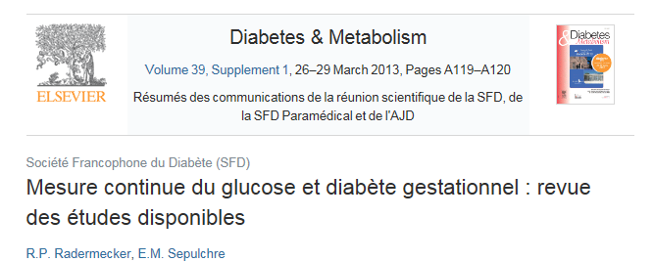 [doi:10.1016/S1262-3636(13)72139-6](http://dx.doi.org/10.1016/S1262-3636(13)72139-6)

